Responder a cada una de las siguientes 3 preguntas justificando su respuesta.

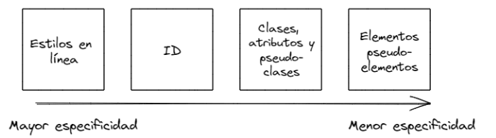

1. De acuerdo con el siguiente código:

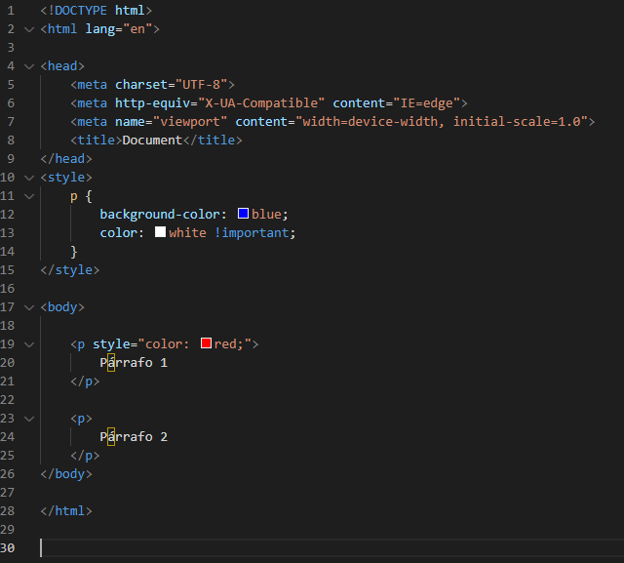

El resultado es:

b)

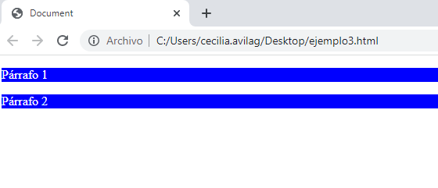

Debido a que la en el estilo que se está dando a la etiqueta p el color se establece con ¡important esto tiene mayor peso que el estilo de linea

1. De acuerdo con el siguiente código:

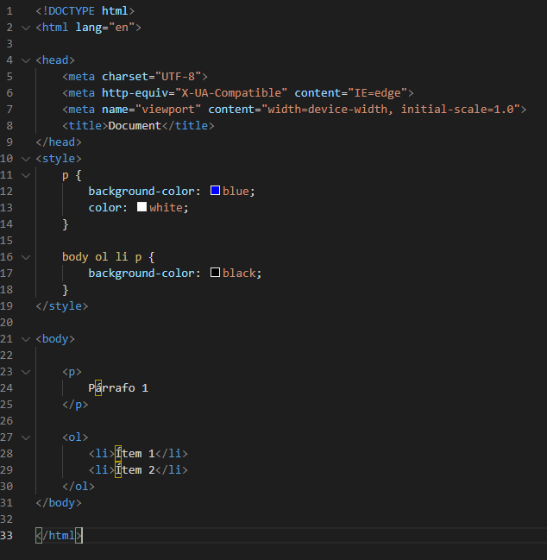

El resultado es:

b)

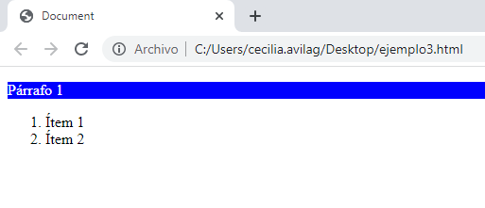

El resultado da asi debido a que el p tiene el color del fondo y la letra, y no se aplica nada a los ítems de la lista porque en el estilo “body ol li p” se entra al cuerpo a la lista, a los elementos y dentro de estos a un párrafo, como en este caso no existe la etiqueta dentro del body por lo tanto no se aplica

1. De acuerdo con el siguiente código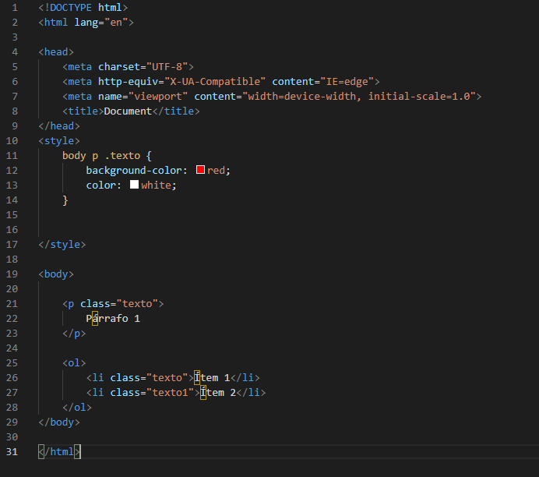

El resultado es:

a)

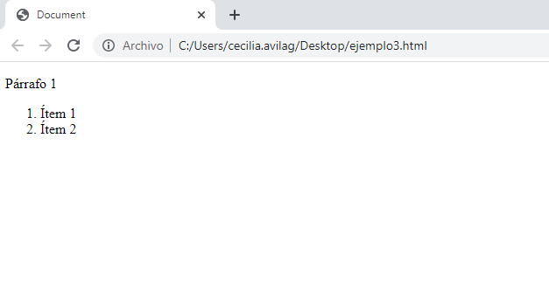

No se aplica ningún estilo debido a que si se quería especificar que el párrafo con clase “texto” tuviera el fondo rojo y la letra blanca es necesario que no haya espacio entre la p y la clase “body p.texto”, y los demás ítems como están en una lista no se ven afectados por esta condición